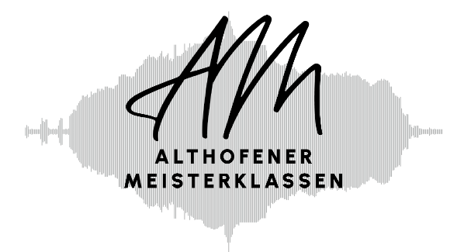

**BEITRITTSERKLÄRUNG**

Der/Die Unterzeichnende beantragt die Aufnahme als ordentliches Mitglied in den Verein

**ALTHOFENER MEISTERKLASSEN –**

**VEREIN FÜR PROFESSIONELLE MUSIKALISCHE WEITERBILDUNG UND KONZERTTÄTIGKEIT**

und erklärt sein/ihr Einverständnis mit den Statuten des Vereins.

Bitte vollständig ausfüllen:

Familienname:

Vorname:

Titel:

Straße/Hausnummer:

PLZ/Wohnort:

Telefon:

E-Mail:

Der Jahresbeitrag für ordentliche Mitglieder beträgt: € 35,-

Werden Sie **Förderndes Mitglied**: **Wir freuen uns über Spenden in jeder Höhe!**

**Ihre Spende ist seit 2024 auch absetzbar.**

Wenn Sie die Spendenabsetzbarkeit in Anspruch nehmen wollen, nennen Sie uns bitte Ihr

Geburtsdatum: ……………………………………………………

Bitte überweisen Sie den Mitgliedsbeitrag und eine allfällige Spende auf folgendes Konto:

Kontoinhaber: Althofener Meisterklassen

IBAN: AT03 1700 0001 4004 7775

BIC: BFKKAT2K

Mit der Anmeldung gebe ich mein Einverständnis, dass meine Daten zu Vereinszwecken

weitergegeben werden dürfen.

Die Mitgliedschaft ist jederzeit per E-mail unter office@althofener-meisterklassen.com kündbar.

______________________________________ _______________________________________

Datum, Ort Unterschrift